|  |
| --- |
| Source Code Document dan Panduan Penggunaan Dcantik  III.A.9 |
|  |

|  |
| --- |
| Laporan |



**Source Code Document**

**Deskripsi Singkat Dcantik**

Berdasarkan Surat SESTAMA BPS Nomor B-057/02140/02/2021 Tanggal 18 Februari 2021 Perihal Penawaran Pengajuan Calon Kelurahan Cinta Statistik. Kelurahan Korumba Kecamatan Mandonga terpilih sebagai salah satu kandidat Desa Cinta Statistik. Untuk mewujudkan hal tersebut Kepala BPS Kota Kendari dan Lurah Korumba mengadakan koordinasi untuk mengetahui kendala di Kelurahan Korumba di bidang statistic. Dari pertemuan tersebut disepakati untuk membuat website portal data untuk membantu petugas kelurahan mengisi data administrasi penduduk di Kelurahan Korumba. Website hasil kerjasama tersebut dinamakan Dcantik dan beralamat di <https://mandonga.kendarikota.go.id> yang merupakan hosting dari Kominfo Kota Kendari.

Web Dcantik merupakan sistem aplikasi kompleks karena memiliki lebih dari 5 subsistem diantaranya login, home, FAQ, report, input data, download data, dan manajemen pengguna.

**Petunjuk Instalasi**

Website Dcantik dapat diakses melalui <https://mandonga.kendarikota.go.id> menggunakan web browser popular seperti Google Chrome, Firefox, atau Microsoft Edge versi terbaru. Pengguna dapat melihat progress penginputan data administrasi penduduk tetapi detail informasi penduduk hanya dapat diakses oleh akun petugas kelurahan.

**Standarisasi Coding**

Website Dcantik dibangun menggunakan bahasa pemrograman Javascript untuk Frontend dan PHP untuk Backend. Standarisasi penamaan file javascript dan PHP berdasarkan fungsi file untuk mencegah kerancuan, dan pengelompokan di dalam folder sesuai dengan kategori file tersebut. Berikut merupakan screenshot dari struktur aplikasi Dcantik.

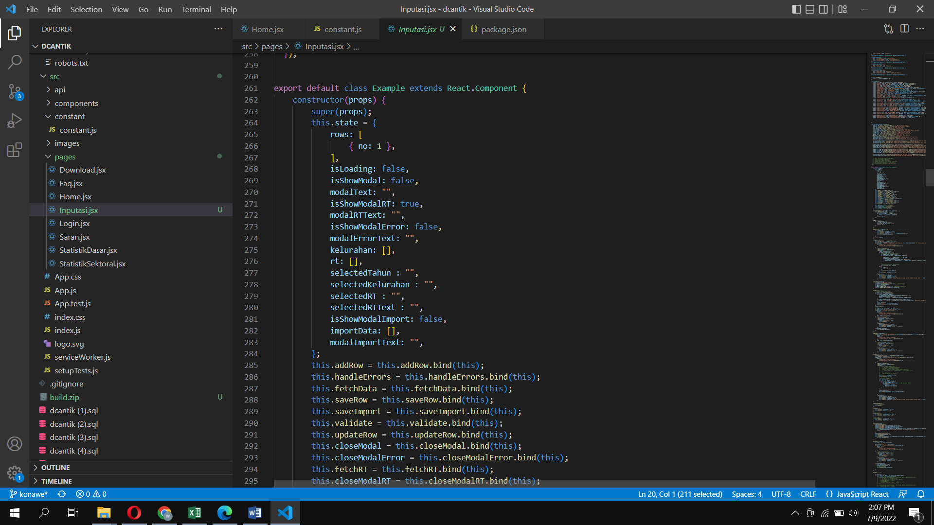

Gambar 1. Penamaaan File sesuai Fungsi dan pengelompokan di dalam Folder pages

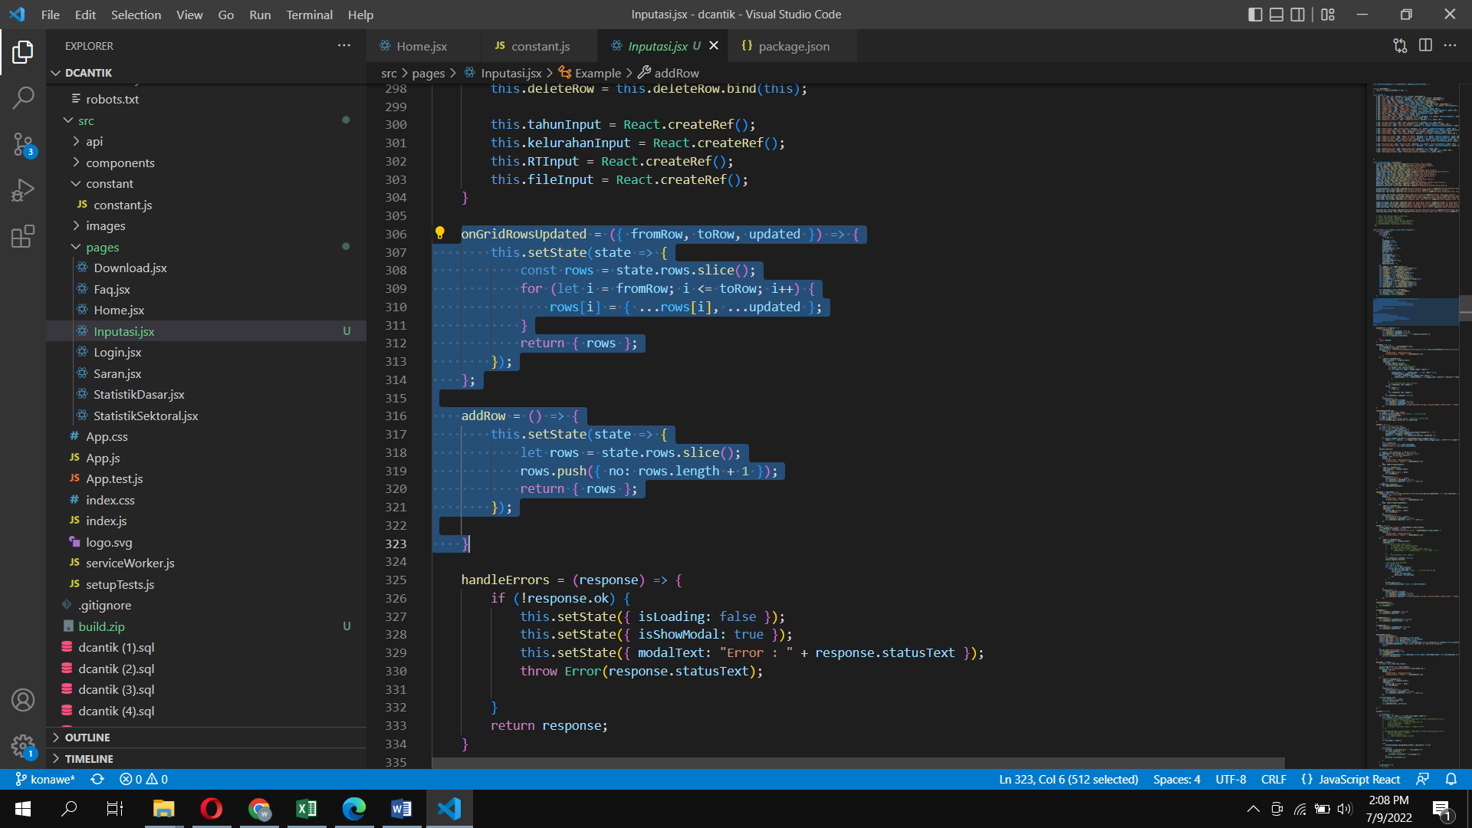

Gambar 2. Penamaan Fungsi mengikuti aturan Camel Case

Berdasarkan gambar di atas pengelompokan page aplikasi web digabung ke dalam folder pages. Penulisan fungsi juga dilakukan sesuai aturan Camel Case untuk memudahkan dalam mencari baris fungsi di dalam aplikasi.

**Framework yang digunakan**

Website Dcantik dibangun dengan menggunakan framework React JS sebagai basis pengembangan User Interface dari Dcantik. Untuk Backend menggunakan PHP-CRUD-API <https://github.com/mevdschee/php-crud-api> yang berguna sebagai REST API yang berinteraksi dengan request dari front end. Selain kedua framework di atas juga digunakan beberapa library untuk memudahkan di dalam pembuatan website yang dapat dilihat pada gambar berikut :

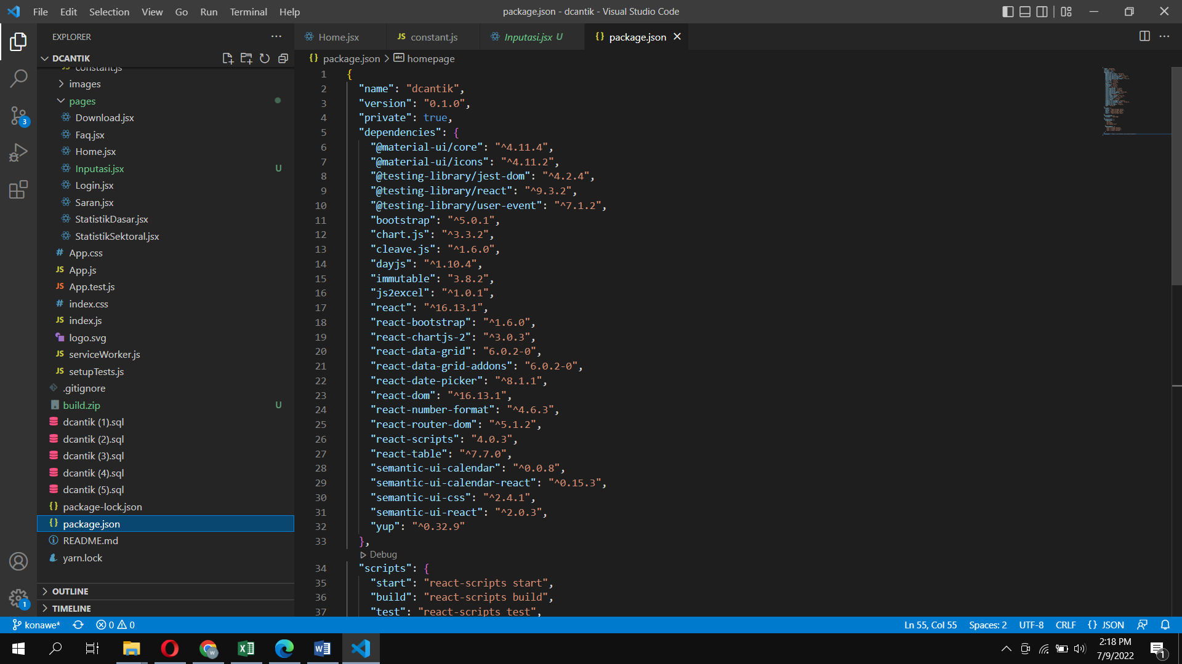

Gambar 3. Dcantik Dependencies

**Pattern Design**

Website Dcantik merupakan Single Page Application (SPA) yang menggunakan MVVM sebagai pattern design dalam pembuatan aplikasi dimana React JS bertindak sebagai View dan PHP REST API Backend bertindak sebagai Model Provider di dalam aplikasi.

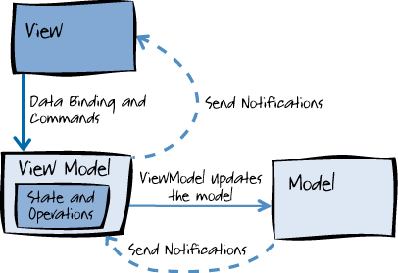

Gambar 4. Pattern Design Dcantik

**Penjelasan Fungsi Aplikasi**

1. **Routing Aplikasi**

Merupakan fungsi aplikasi yang bertugas untuk membatasi hak akses dari pengguna dimana akan ditentukan apakah user boleh mengakses suatu page atau tidak didalam aplikasi Dcantik. Komponen <Route> dapat diakses bebas oleh semua user tetapi komponen tetapi <PrivateRoute> hanya dapat diakses user yang telah berhasil login.

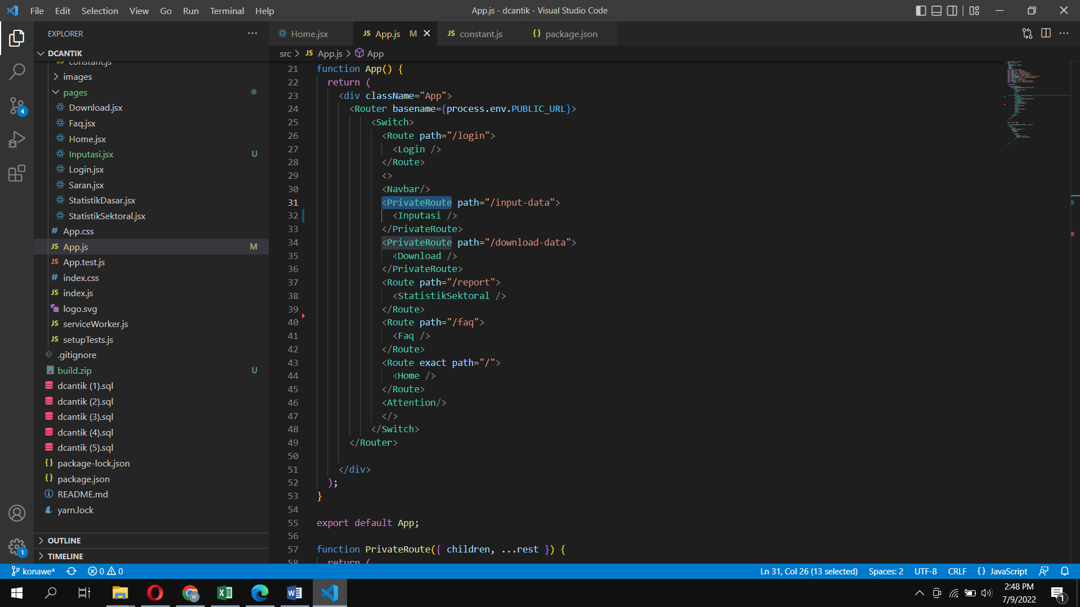

Gambar 5. Routing menggunakan Library React Router

1. **Login**

Login dilakukan melalui menu login pada aplikasi dcantik, username dan password akan dicek pada REST API PHP saat pengguna melakukan submit data login. Percobaan login yang berhasil akan mendapatkan unique token dari server yang selanjutnya akan digunakan pada transaksi-transaksi seperti input data, import data, maupun download data.

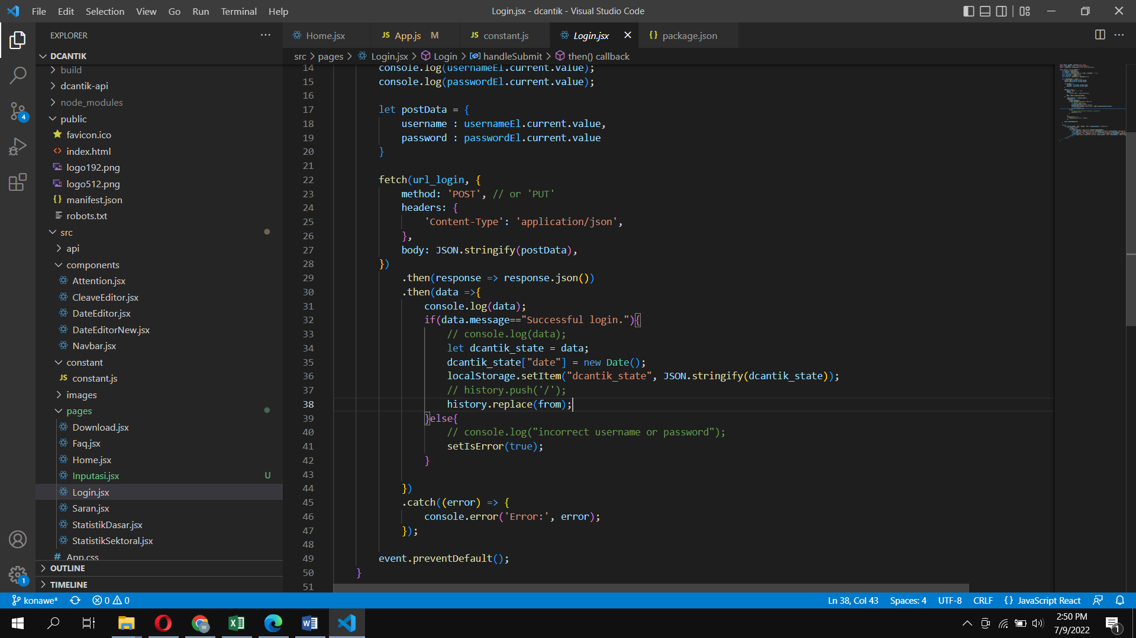

Gambar 6. Fungsi Login pada Frontend

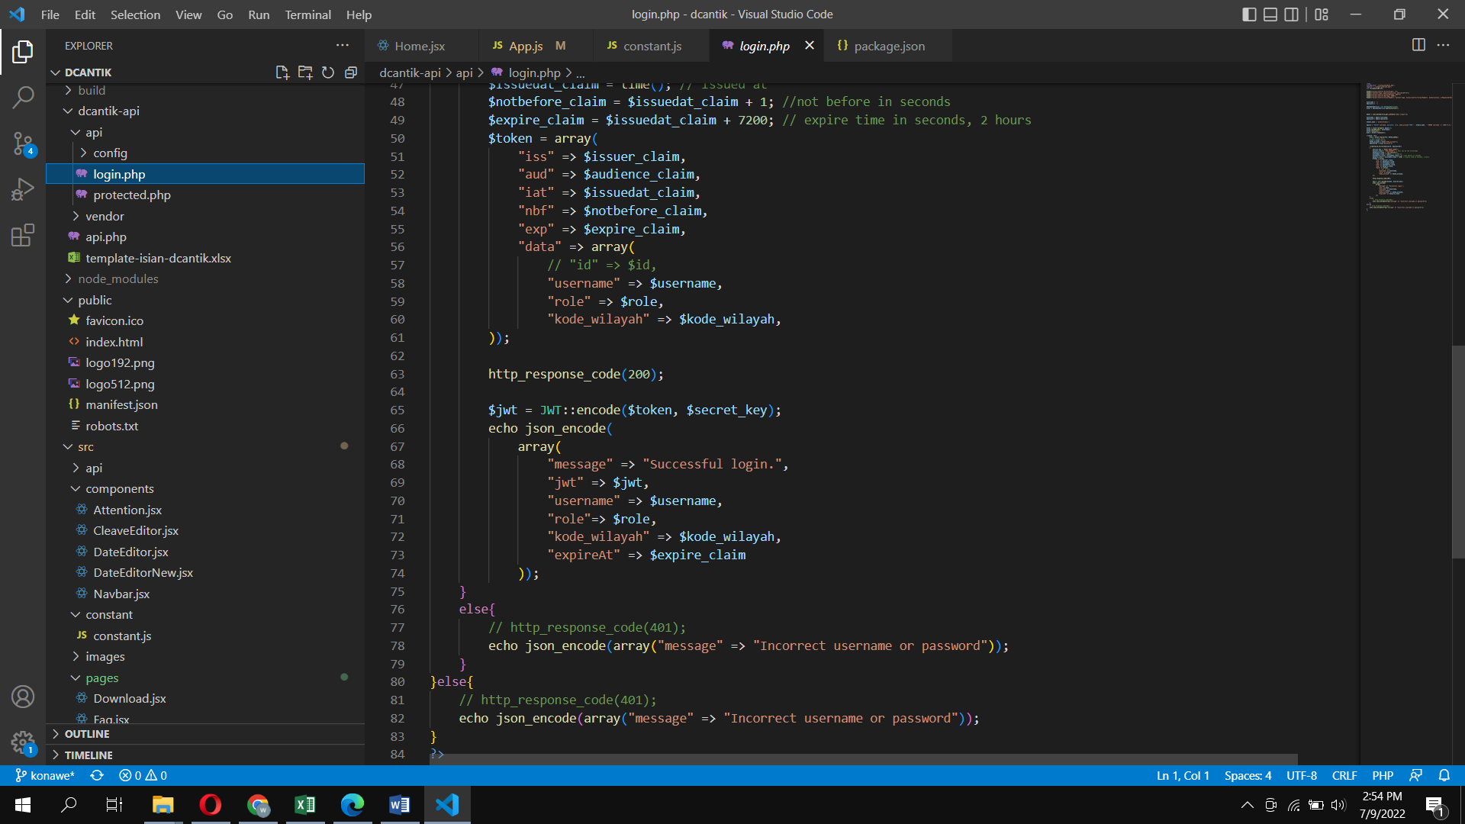

Gambar 7. Fungsi Login pada Backend

1. **Home Menu**

Berisi informasi Dcantik pada menu Home.

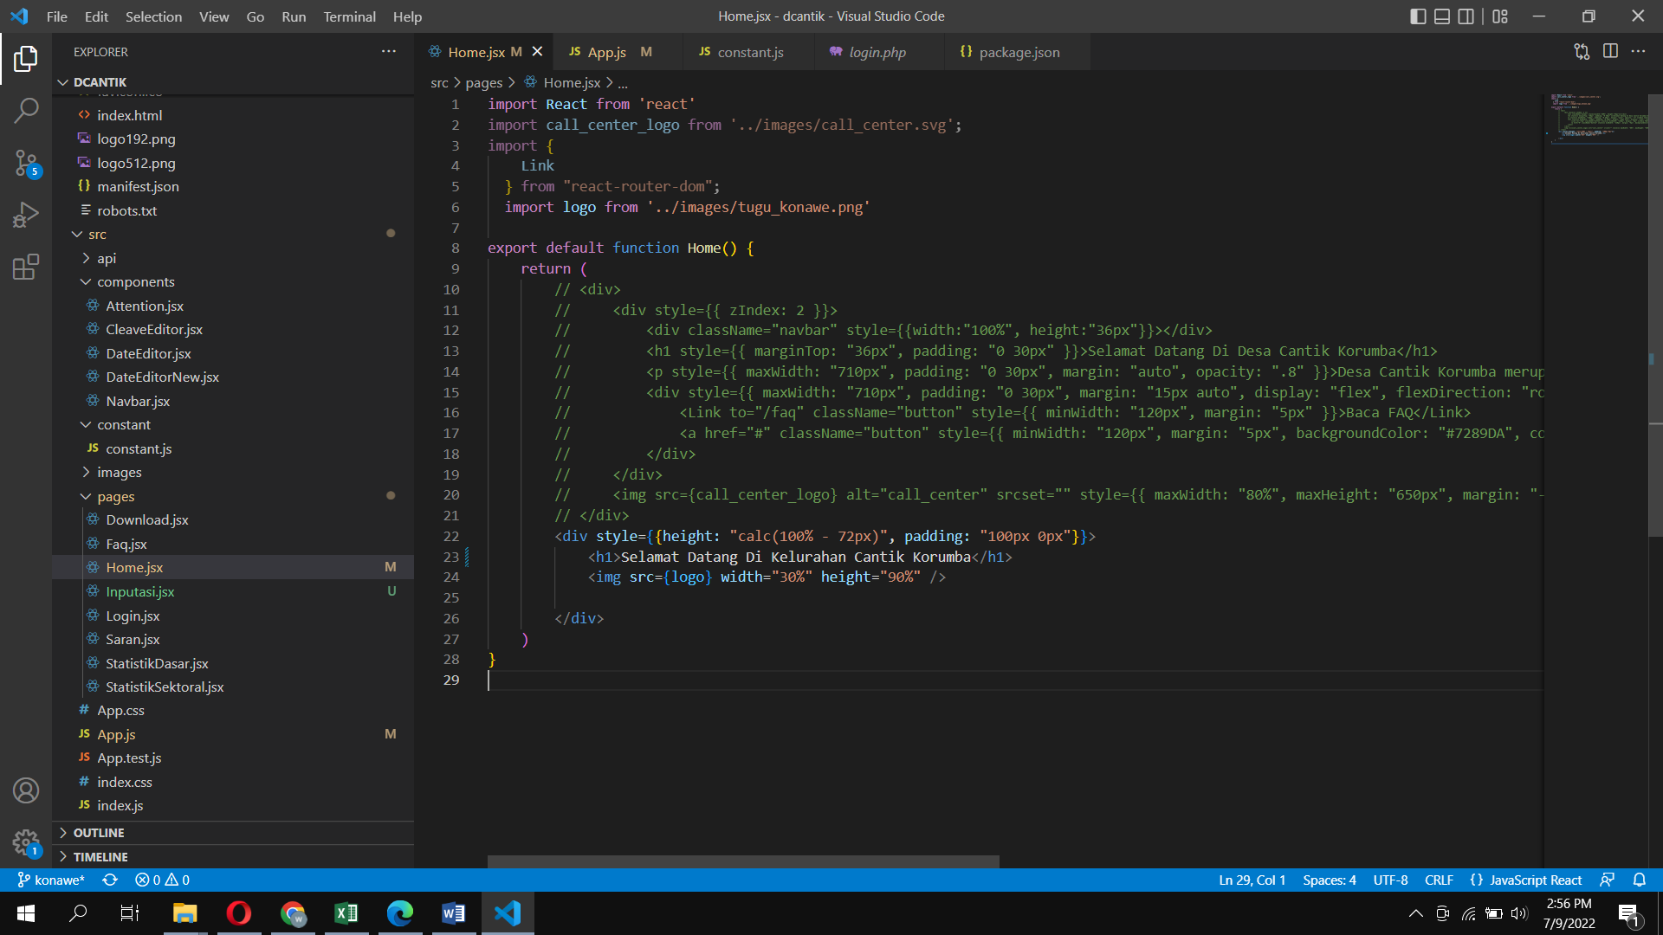

Gambar 8. Home Menu

1. **Input Data**

Tampilan input data dibuat mirip dengan tampilan excel spreadsheet agar memudahkan pengguna yang sebelumnya telah familiar dengan aplikasi excel. Selain itu terdapata rule validasi saat dilakukan input data untuk memastikan data yang diinput oleh user merupakan data yang valid.

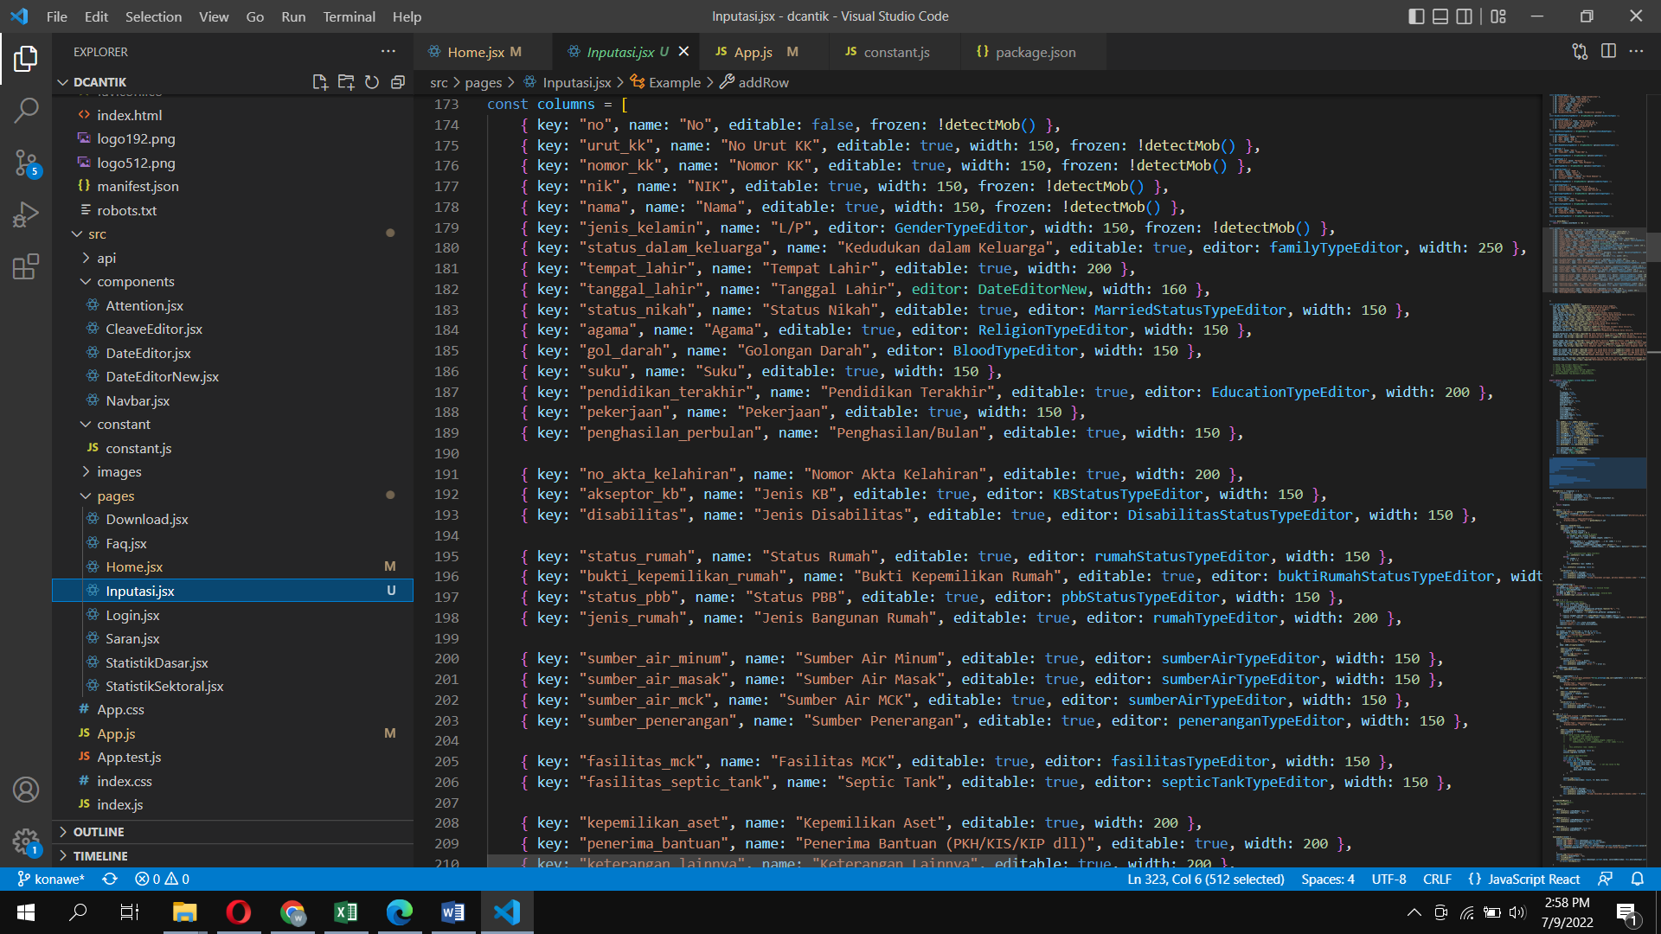

Gambar 9 Tampilan Rule Validasi Input Data.

1. **Import Data**

Import data terdiri atas menu download template excel dan upload template excel. Hal ini bertujuan untuk memfasilitasi jika ada data yang sudah pernah diinput sebelumnya oleh kelurahan di excel agar dapat diupload tanpa perlu menginput ulang.

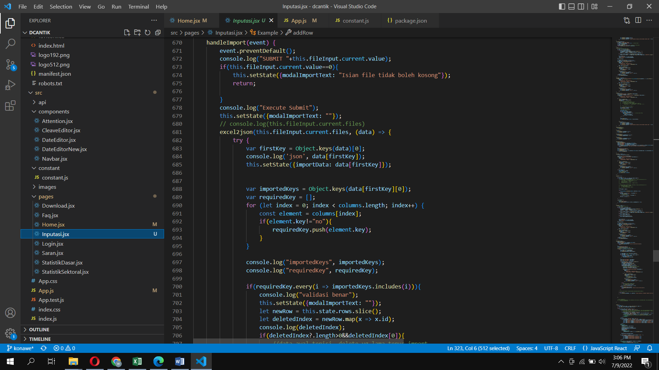

Gambar 10. Tampilan Code Import Data

1. **Download Data**

Menu ini digunakan untuk mendownload data yang telah diinput sebelumnya ke dalam format excel.

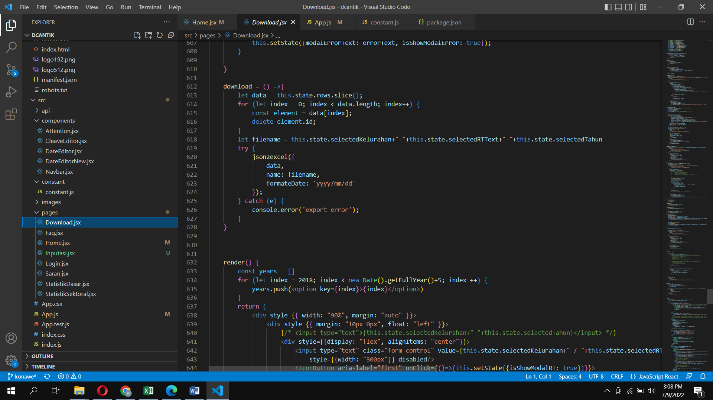

Gambar 11. Tampilan Code Download Data

1. **Report**

Menu yang digunakan untuk melakukan monitoring berapa kelurahan yang sudah menginput data, grafik perbandingan jumlah laku-laki dan perempuan di suatu RT/RW.

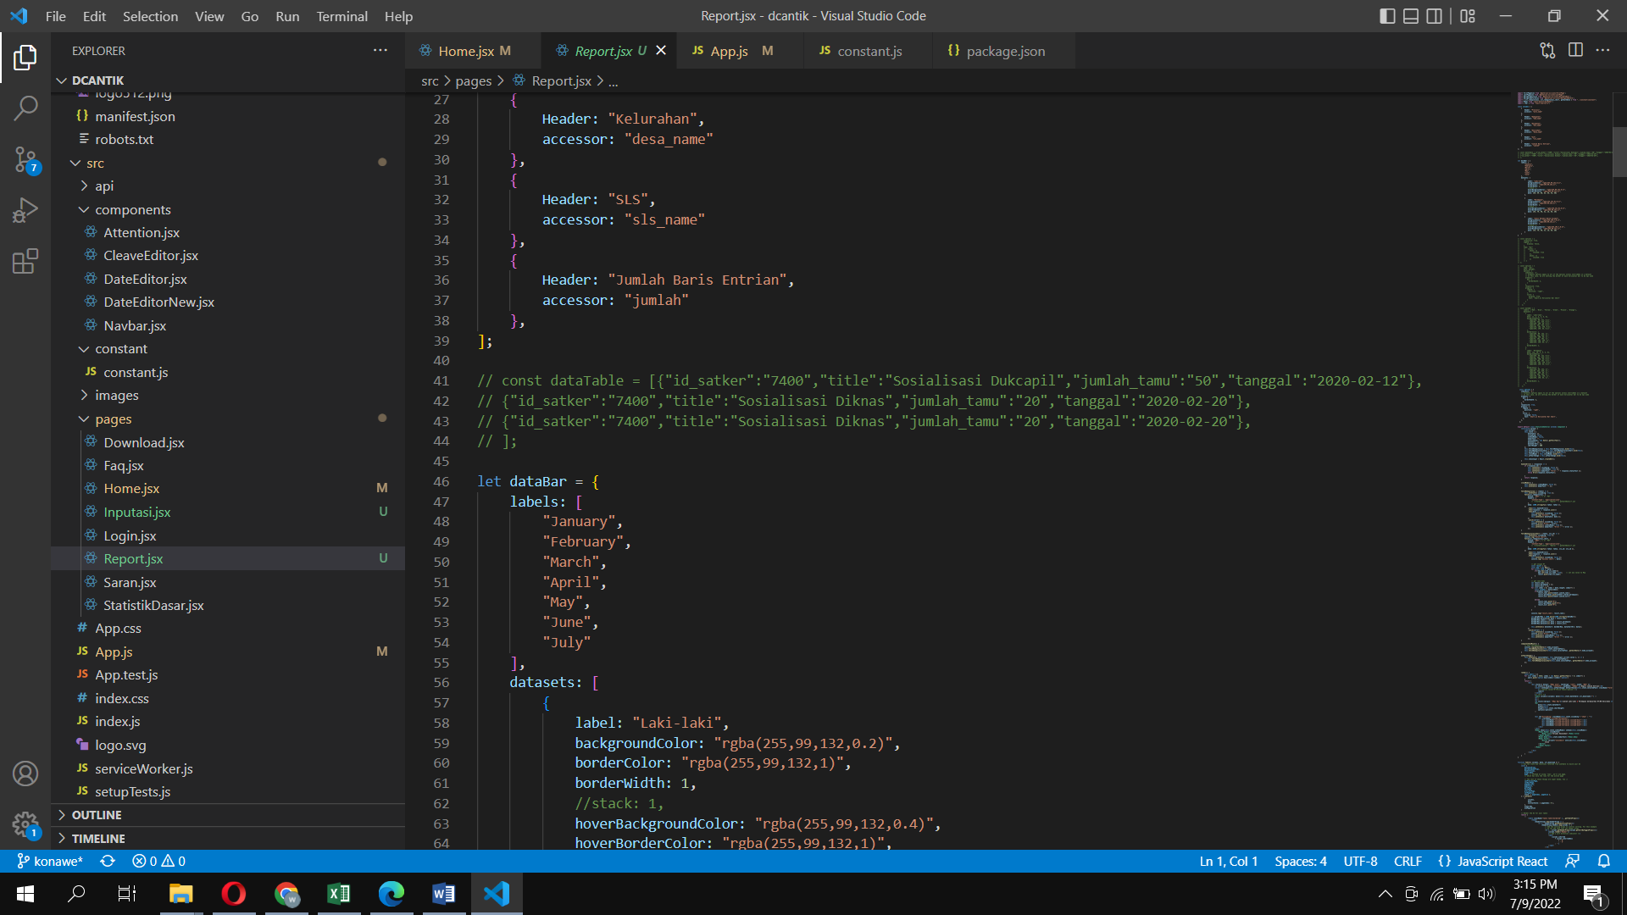

Gambar 12. Tampilan Code Report

1. **FAQ**

Berisi menu untuk meilhat Frequently Asked Question (FAQ) dari aplikasi Dcantik.

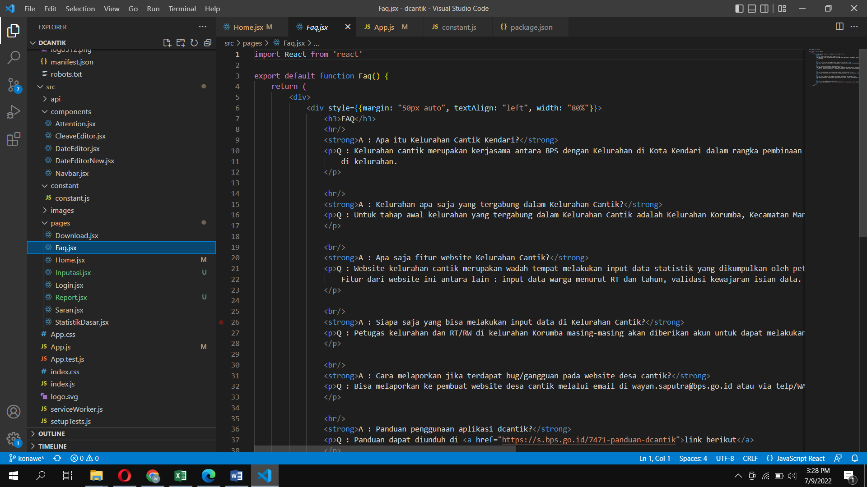

Gambar 13. Tampilan Code FAQ

**Spesifikasi Program**

1. **Deskripsi Program**

Website Dcantik merupakan website yang bertujuan untuk mempermudah petugas di kelurahan Korumba untuk melakukan input dan validasi data kependudukan warga yang berdomisili di kelurahan Korumba. Tampilan dibuat mirip dengan excel spreadsheet, agar pengguna tidak terlalu lama di dalam beradaptasi

1. **Struktur Database**

Struktur database Dcantik terdiri dari tabel autentifikasi, rt, dan data_penduduk dengan relasi seperti yang ada pada gambar di bawah ini.

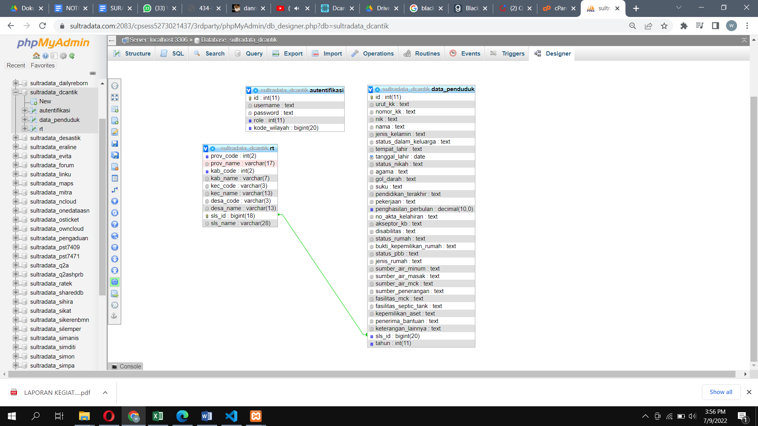

Gambar 14. Struktur Database Dcantik

1. **Fungsi-fungsi**

Fungsi-fungsi yang ada pada aplikasi Dcantik antara lain : login, home, FAQ, report, input data, import data dan download data yang sudah dibahas pada bagian Penjelasan Fungsi Aplikasi sebelumnya.

1. **Batasan dan Karakteristik Program**

Program dcantik secara umum ditunjukan untuk membantu kegiatan penginputan data kependudukan warga di kelurahan Korumba oleh Aparat Kelurahan Korumba. Atas usulan Kelurahan Korumba masing-masing ketua RT juga diberikan hak akses untuk menginput data warga di RT/RW wilayah tugasnya.

1. **Kriteria Pengujian Program**

Pengujian Program dilakukan menggunakan Blackbox testing oleh programmer sendiri dimana input yang sudah dimasukkan di tes kembali saaat melakukan save dan validasi apakah sudah sesuai dengan rule yang diinginkan. Import data juga dilakukan tes dengan mengupload file excel dan melihat kesesuaiannya dengan hasil import di dalam database. Feedback pengguna yang berasal dari pegawai kelurahan Korumba dan Sekertaris Lurah Korumba menjadi masukkan selama proses pembuatan aplikasi berlangsung.

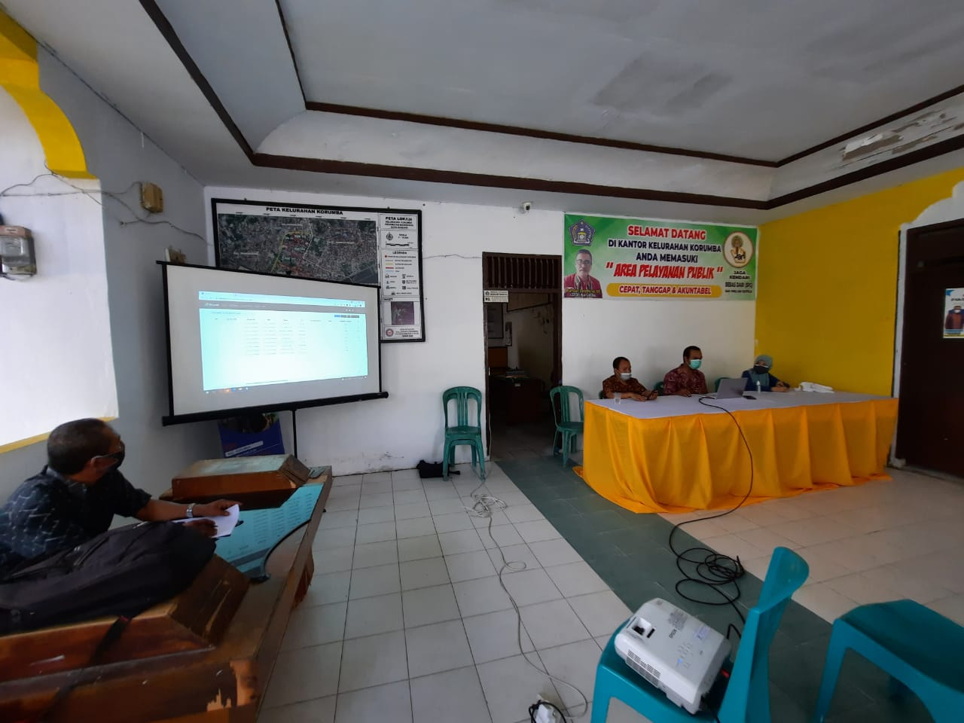

Gambar 15. Sosialisasi sekaligus menerima Feedback masukan dari Aparat Kelurahan Korumba